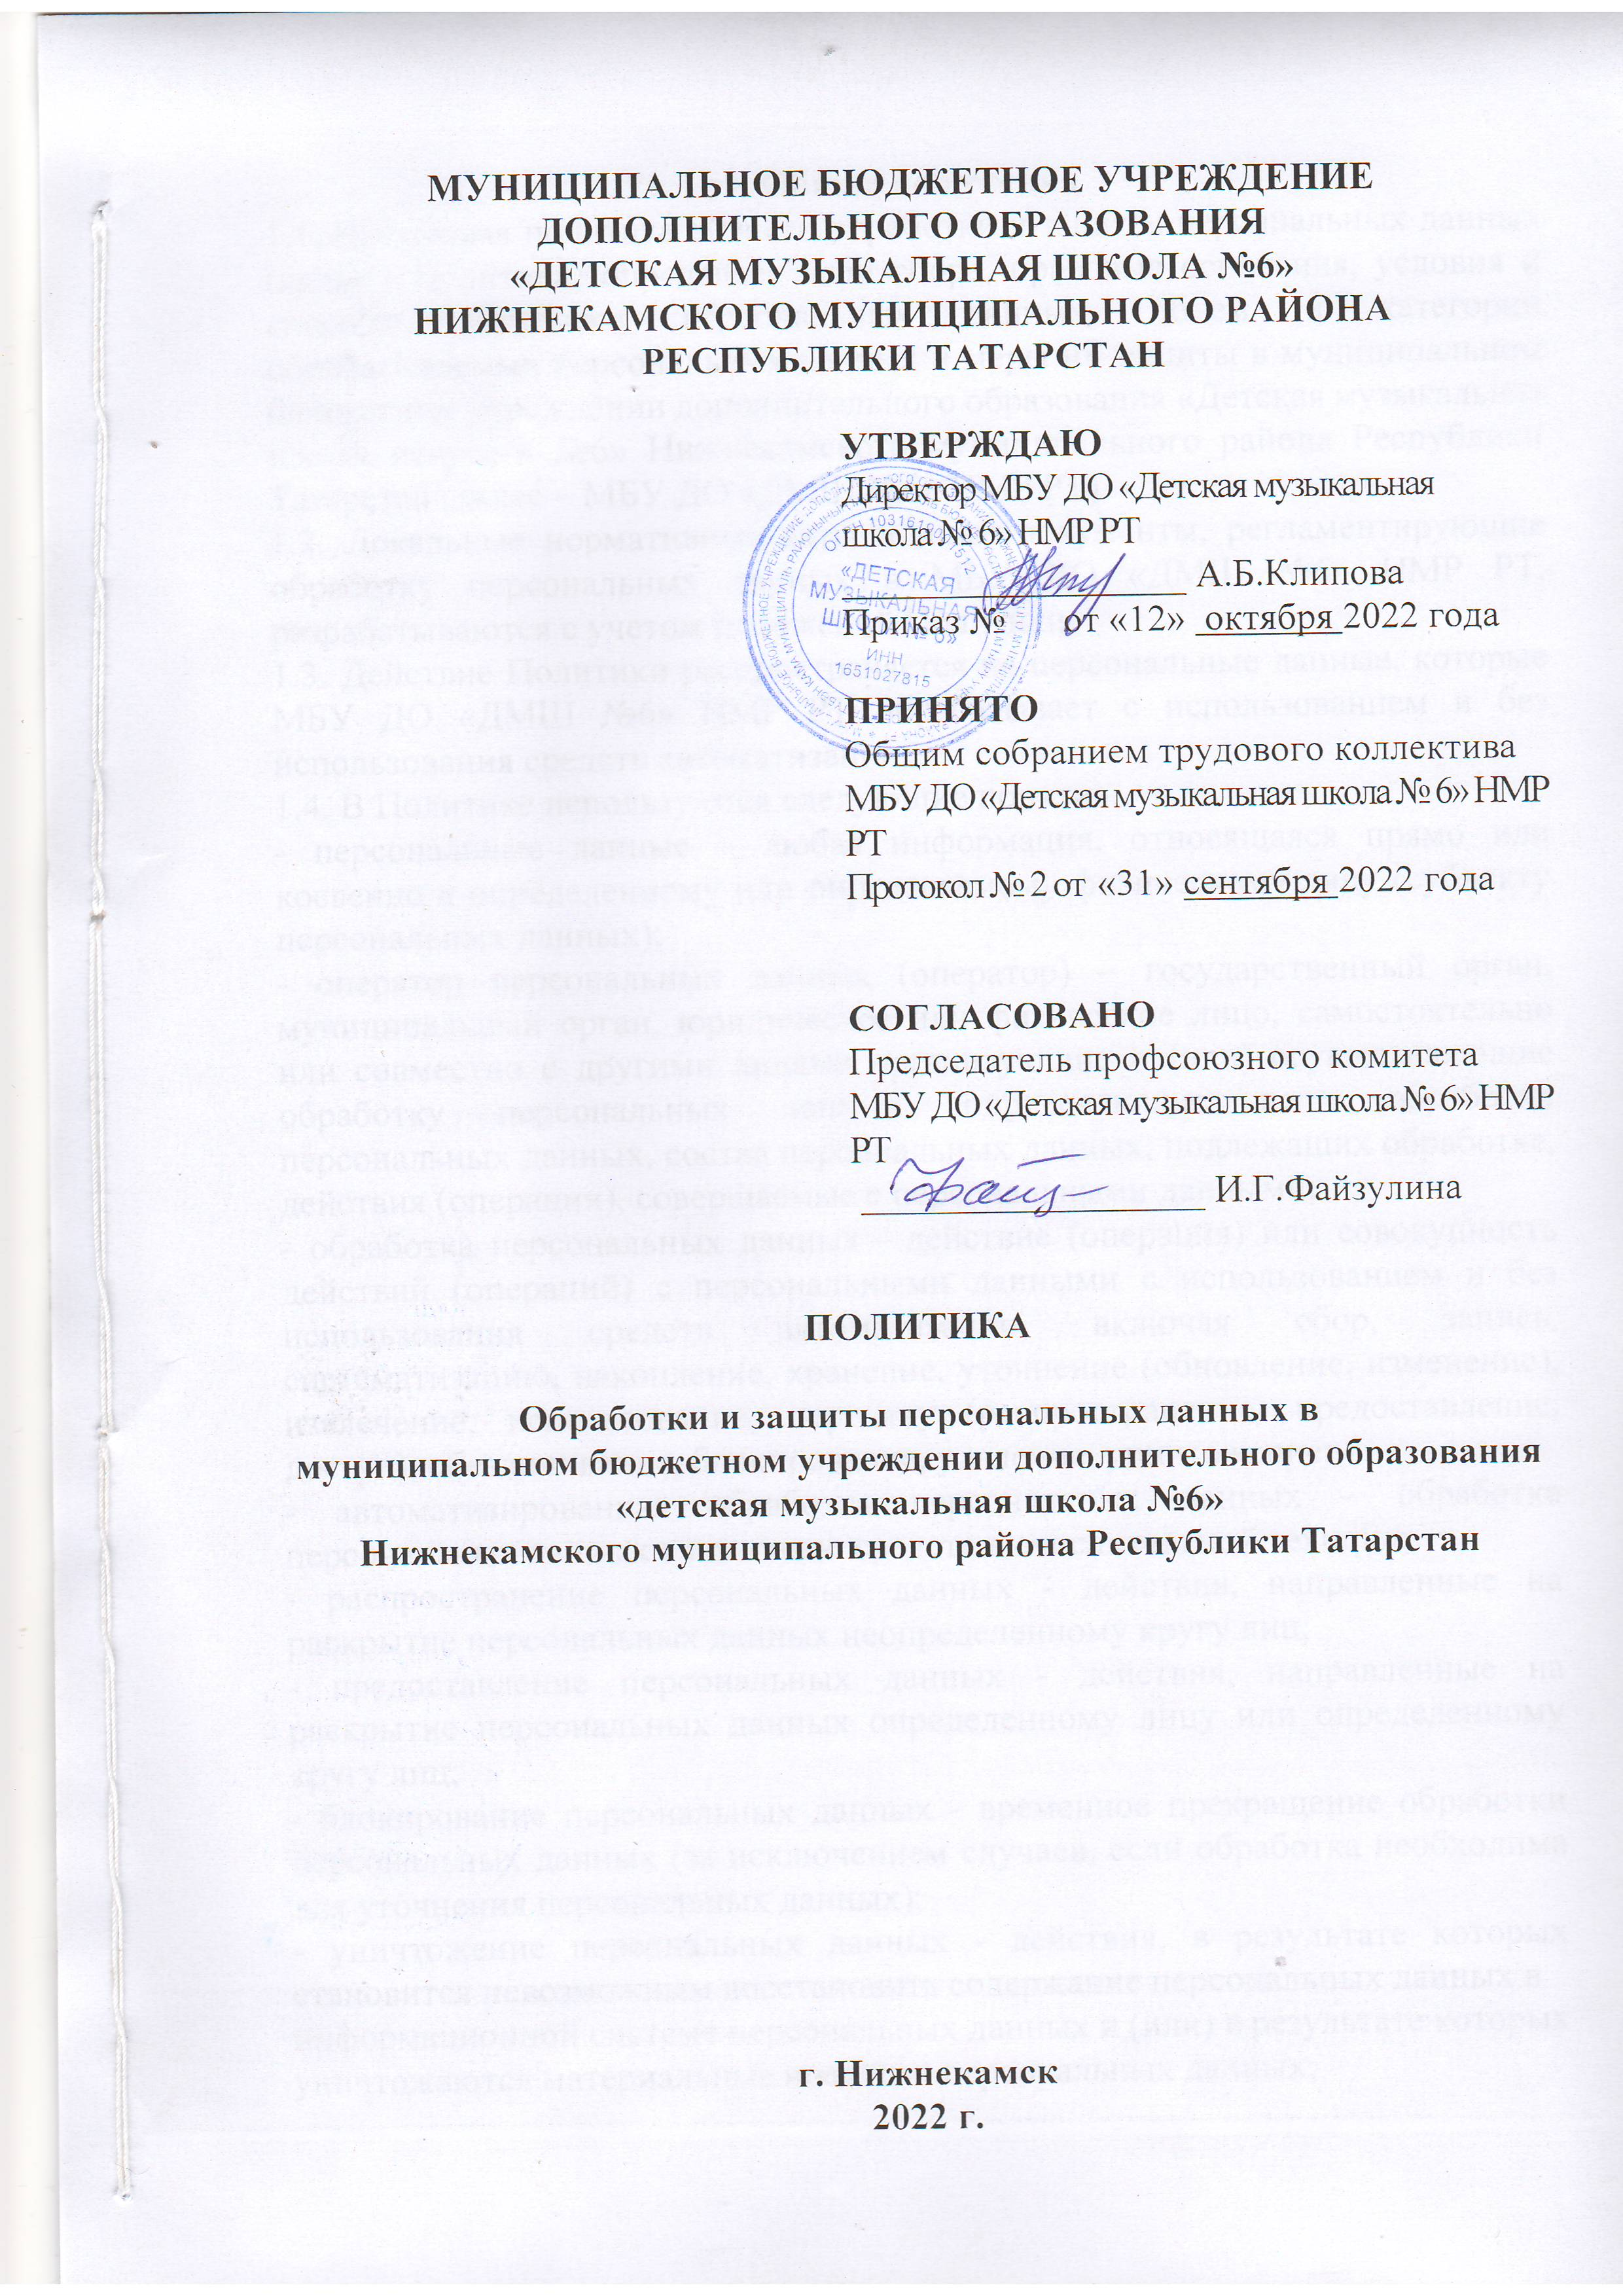

1. Общие положения
1.1. Настоящая политика области обработки и защиты персональных данных (далее - Политика) определяет цели сбора, правовые основания, условия и способы обработки персональных данных, объем и категории обрабатываемых персональных данных и меры их защиты в муниципальном бюджетном учреждении дополнительного образования «Детская музыкальная школа искусств №6» Нижнекамского муниципального района Республики Татарстан (далее – МБУ ДО «ДМШ №6» НМР РТ).
1.2. Локальные нормативные акты и иные документы, регламентирующие обработку персональных данных в МБУ ДО «ДМШ №6» НМР РТ, разрабатываются с учетом положений Политики.
1.3. Действие Политики распространяется на персональные данные, которые МБУ ДО «ДМШ №6» НМР РТ обрабатывает с использованием и без использования средств автоматизации.
1.4. В Политике используются следующие понятия:
- персональные данные – любая информация, относящаяся прямо или косвенно к определенному или определяемому физическому лицу (субъекту персональных данных);
- оператор персональных данных (оператор) – государственный орган, муниципальный орган, юридическое или физическое лицо, самостоятельно или совместно с другими лицами организующие и (или) осуществляющие обработку персональных данных, определяющие цели обработки персональных данных, состав персональных данных, подлежащих обработке, действия (операции), совершаемые с персональными данными;
- обработка персональных данных - действие (операция) или совокупность действий (операций) с персональными данными с использованием и без использования средств автоматизации, включая сбор, запись, систематизацию, накопление, хранение, уточнение (обновление, изменение), извлечение, использование, передачу (распространение, предоставление, доступ), обезличивание, блокирование, удаление, уничтожение;
- автоматизированная обработка персональных данных – обработка персональных данных с помощью средств вычислительной техники;
- распространение персональных данных - действия, направленные на раскрытие персональных данных неопределенному кругу лиц;
- предоставление персональных данных - действия, направленные на раскрытие персональных данных определенному лицу или определенному кругу лиц;
- блокирование персональных данных - временное прекращение обработки персональных данных (за исключением случаев, если обработка необходима для уточнения персональных данных);
- уничтожение персональных данных - действия, в результате которых становится невозможным восстановить содержание персональных данных в
информационной системе персональных данных и (или) в результате которых уничтожаются материальные носители персональных данных;
- обезличивание персональных данных - действия, в результате которых становится невозможным без использования дополнительной информации определить принадлежность персональных данных конкретному субъекту персональных данных;
- информационная система персональных данных – совокупность содержащихся в базах данных персональных данных и обеспечивающих их обработку информационных технологий и технических средств;
- трансграничная передача персональных данных – передача персональных данных на территорию иностранного государства органу власти иностранного государства, иностранному физическому лицу или иностранному юридическому лицу.
1.5. Настоящая Политика разработана в целях обеспечения реализации требований законодательства Российской Федерации в области обработки персональных данных субъектов персональных данных в МБУ ДО «ДМШ №6» НМР РТ.
1.6. Настоящая Политика раскрывает основные категории персональных данных, обрабатываемой в МБУ ДО «ДМШ №6» НМР РТ (далее – Оператор), цели, способы и принципы обработки персональных данных, права и обязанности Оператора при обработке персональных данных, права субъектов персональных данных, а также перечень мер, применяемых Оператором в целях обеспечения безопасности персональных данных при их обработке.
1.7. Политика является общедоступным документом, декларирующим концептуальные основы деятельности Оператора при обработке персональных данных.
2. Правовые основания и цели обработки персональных данных
2.1. Оператор, осуществляет обработку персональных данных работников МБУ ДО «ДМШ №6» НМР РТ и других субъектов персональных данных, не состоящих с Оператором в трудовых отношениях (обучающихся и их законных представителей).
2.2. Политика Оператора в области обработки персональных данных определяется в соответствии со следующими нормативными правовыми актами РФ:
- Конституция Российской Федерации;
- Трудовой кодекс Российской Федерации;
- Гражданский кодекс Российской Федерации;
- Федеральный закон от 27.07.2006 № 152-ФЗ «О персональных данных»;  Федеральный закон от 02.05.2006 № 59-ФЗ «О порядке рассмотрения обращений граждан Российской Федерации»;
- Федеральный закон от 01.04.1996 № 27-ФЗ «Об индивидуальном (персонифицированном) учёте и системе обязательного пенсионного страхования»;
- Федеральный закон от 29.12.2006 № 255-ФЗ «Об обязательном социальном страховании на случай временной нетрудоспособности и в связи с материнством»;
- Федеральный закон от 29.11.2010 № 326-ФЗ «Об обязательном медицинском страховании в Российской Федерации»;
- Постановление Правительства Российской Федерации от 01.11.2012 № 1119 «Об утверждении требований к защите персональных данных при обработке в информационных системах персональных данных»;
- Положение об обработке персональных данных, осуществляемых без использования средств автоматизации, утверждённое постановлением Правительства Российской Федерации от 15.09.2008 № 687.
2.3. Во исполнение настоящей Политики руководителем Оператора приняты соответствующие локальные правовые акты.
2.4. Цели обработки персональных данных:
- исполнение положений нормативных правовых актов, указанных в пункте 2.2 настоящей Политики;
- организация образовательной деятельности по образовательным программам в соответствии с законодательством и уставом МБУ ДО «ДМШ №6» НМР РТ;
- регулирование трудовых отношений с работниками МБУ ДО «ДМШ №6» НМР РТ;
- ведение кадрового учета работников Оператора и начисления им заработной платы, оплаты услуг лиц по договорам гражданско-правового характера, ведение кадрового резерва Оператора;
- оказание услуг, выполнение функций в соответствии с уставом Оператора;
- обеспечение безопасности, защиты жизни, здоровья или иных жизненно важных интересов субъектов персональных данных.
3. Объем и категории обрабатываемых персональных данных, категории субъектов персональных данных
3.1. Оператор обрабатывает персональные данные:
- работников (в том числе бывших);
- кандидатов на замещение вакантных должностей;
- родственников работников (в том числе бывших);
- учащихся;
- родителей (законных представителей) учащихся;
- физических лиц по гражданско-правовым договорам;
- физических лиц, указанных в заявлениях (согласиях, доверенностях) учащихся и родителей (законных представителей) несовершеннолетних учащихся;
- физических лиц - посетителей МБУ ДО «ДМШ №6» НМР РТ.
3.2. Специальные категории персональных данных Оператор обрабатывает только на основании и согласно требованиям федеральных законов.
3.3. Биометрические персональные данные Оператор не обрабатывает.
3.4. Оператор обрабатывает персональные данные в объеме, необходимом:
- для осуществления образовательной деятельности по реализации дополнительных образовательных программ, обеспечения безопасности, укрепления здоровья учащихся, создания благоприятных условий для разностороннего развития личности, в том числе обеспечения отдыха и оздоровления учащихся;
- выполнения функций и полномочий работодателя в трудовых отношениях;
- выполнения функций и полномочий экономического субъекта при осуществлении бухгалтерского и налогового учета;
- исполнения сделок и договоров гражданско-правового характера, в которых МБУ ДО «ДМШ №6» НМР РТ является стороной, получателем (выгодоприобретателем).
3.5. Содержание и объем обрабатываемых Оператором персональных данных соответствуют заявленным целям обработки.
4. Источники получения персональных данных
4.1. Получение сведений о персональных данных осуществляется на основании документов и информации, представленных лично субъекта персональных данных, а в случаях, когда субъект персональных данных несовершеннолетний, - от его родителей (законных представителей) либо, если субъект персональных данных достиг возраста 14 лет, с их согласия. В случае, когда субъект персональных данных - физическое лицо, указанное в заявлениях (согласиях, доверенностях) учащихся и родителей (законных представителей) несовершеннолетних учащихся, МБУ ДО «ДМШ №6» НМР РТ вправе получить персональные данные такого физического лица от учащихся, их родителей (законных представителей).
5. Основные принципы обработки, передачи и хранения персональных данных
5.1. Оператор в своей деятельности обеспечивает соблюдение принципов обработки персональных данных, указанных в статье 5 Федерального закона от 27.07.2006 N 152-ФЗ "О персональных данных".
5.2. Оператор не осуществляет обработку биометрических (сведения, которые характеризуют физиологические и биологические особенности человека, на основании которых можно установить его личность) персональных данных. 5.3. Оператор не осуществляет обработку специальных категорий персональных данных, касающихся состояния здоровья.
5.4. Оператор не осуществляет трансграничную передачу персональных данных (передача персональных данных на территорию иностранного государства органу власти иностранного государства, иностранному физическому лицу или иностранному юридическому лицу).
5.5. Оператором используются общедоступные источники персональных данных (справочник, официальный информационный сайт). Персональные данные, сообщаемые субъектом (фамилия, имя, отчество, сведения о замещаемой должности) включаются в такие источники только с письменного согласия субъекта персональных данных.
5.6. Хранение персональных данных:
5.6.1. МБУ ДО «ДМШ №6» НМР РТ хранит персональные данные в течение срока, необходимого для достижения целей их обработки, а документы, содержащие персональные данные, - в течение срока хранения документов, предусмотренного номенклатурой дел, с учетом архивных сроков хранения. 5.6.2. Персональные данные, зафиксированные на бумажных носителях, хранятся в запираемых шкафах либо в запираемых помещениях, доступ к которым ограничен.
5.6.3. Персональные данные, обрабатываемые с использованием средств автоматизации, хранятся в порядке и на условиях, которые определяет политика безопасности данных средств автоматизации.
5.6.4. При автоматизированной обработке персональных данных не допускается хранение и размещение документов, содержащих персональные данные, в открытых электронных каталогах (файлообменниках) информационных систем.
6. Сведения о лицах, осуществляющих обработку персональных данных
6.1. В целях соблюдения законодательства РФ, для достижения целей обработки, а также в интересах и с согласия субъектов персональных данных Оператор в ходе своей деятельности предоставляет персональные данные следующим организациям:
- Федеральной налоговой службе России;
- Пенсионному фонду России;
- Негосударственным пенсионным фондам;
- Кредитным организациям;
- Страховым компаниям в системе ОМС;
- Лицензирующим и/или контролирующим органам государственной власти и местного самоуправления. Оператор вправе поручить обработку персональных данных другому лицу с согласия субъекта персональных данных, если иное не предусмотрено федеральным законом, на основании заключаемого с этим лицом договора.
7. Меры по обеспечению безопасности персональных данных при их обработке
7.1. Меры, необходимые и достаточные для обеспечения выполнения обязанностей оператора, предусмотренных законодательством Российской Федерации в области персональных данных, включают:
- назначение должностного лица, ответственного за организацию обработки и защиты персональных данных;
- ограничение состава лиц, допущенных к обработке персональных данных;
- ознакомление субъектов с требованиями федерального законодательства и нормативных документов Оператора по обработке и защите персональных данных;
- организация учета, хранения и обращения носителей, содержащих информацию с персональными данными;
- применение организационных и технических мер по обеспечению безопасности персональных данных при их обработке в информационных системах персональных данных, необходимых для выполнения требований к защите персональных данных;
- учет машинных носителей персональных данных;
- обнаружение фактов несанкционированного доступа к персональным данным и принятием мер;
- восстановление персональных данных, модифицированных или уничтоженных вследствие несанкционированного доступа к ним;
- контроль над принимаемыми мерами по обеспечению безопасности персональных данных.
8. Права субъектов персональных данных
8.1. Субъект персональных данных имеет право на получение сведений об обработке его персональных данных Оператором.
8.2. Субъект персональных данных вправе требовать от Оператора уточнения обрабатываемых Оператором персональных данных субъекта персональных данных, их блокирования или уничтожения в случае, если персональные данные являются неполными, устаревшими, неточными, незаконно полученными или не являются необходимыми для заявленной цели обработки, а также принимать предусмотренные законом меры по защите своих прав.
8.3. Право субъекта персональных данных на доступ к его персональным данным может быть ограничено в соответствии с федеральными законами, в том числе если:
- обработка персональных данных, включая персональные данные, полученные в результате оперативно-розыскной, контрразведывательной и разведывательной деятельности, осуществляется в целях обороны страны, безопасности государства и охраны правопорядка;
- обработка персональных данных осуществляется органами, осуществившими задержание субъекта персональных данных по подозрению в совершении преступления, либо предъявившими субъекту персональных данных обвинение по уголовному делу, либо применившими к субъекту персональных данных меру пресечения до предъявления обвинения, за исключением предусмотренных уголовно-процессуальным законодательством Российской Федерации случаев, если допускается ознакомление подозреваемого или обвиняемого с такими персональными данными;
- обработка персональных данных осуществляется в соответствии с законодательством о противодействии легализации (отмыванию) доходов, полученных преступным путем, и финансированию терроризма;
- доступ субъекта персональных данных к его персональным данным нарушает права и законные интересы третьих лиц;
- обработка персональных данных осуществляется в случаях, предусмотренных законодательством Российской Федерации о транспортной безопасности, в целях обеспечения устойчивого и безопасного функционирования транспортного комплекса, защиты интересов личности, общества и государства в сфере транспортного комплекса от актов незаконного вмешательства.
8.4. Для реализации своих прав и защиты законных интересов субъект персональных данных имеет право обратиться к Оператору. Оператор рассматривает любые обращения и жалобы со стороны субъектов персональных данных, тщательно расследует факты нарушений и принимает все необходимые меры для их немедленного устранения, наказания виновных лиц и урегулирования спорных и конфликтных ситуаций в досудебном порядке.
8.5. Субъект персональных данных вправе обжаловать действия или бездействие Оператора путем обращения в уполномоченный орган по защите прав субъектов персональных данных.
8.6. Субъект персональных данных имеет право на защиту своих прав и законных интересов, в том числе на возмещение убытков и (или) компенсацию морального вреда в судебном порядке.
9. Сроки обработки (хранения) персональных данных
9.1. Течение срока обработки персональных данных начинается с момента их получения Оператором.
9.2. Оператор осуществляет хранение персональных данных в форме, позволяющей определить субъект персональных данных, не дольше, чем того требуют цели их обработки.
9.3. Персональные данные работников Оператора, в том числе родственников работника, используются в течение трудовой деятельности в соответствии с трудовым договором, а также на протяжении установленного законодательством срока хранения личного дела в архиве (75 лет).
9.4. Персональные данные других субъектов персональных данных, не состоящих с Оператором в трудовых отношениях (обучающихся и их законных представителей), хранятся в течение срока, определённого законодательством и номенклатурой дел Оператора (5 лет).
10. Уточнение, блокирование и уничтожение персональных данных
10.1. Целью уточнения персональных данных, в том числе обновления и изменения, является обеспечение достоверности, полноты и актуальности персональных данных, обрабатываемых Оператором.
10.2. Уточнение персональных данных осуществляется Оператором по собственной инициативе, по требованию субъекта персональных данных или его представителя, по требованию уполномоченного органа по защите прав субъектов персональных данных в случаях, когда установлено, что персональные данные являются неполными, устаревшими, недостоверными.

